Guía2. Desarrollo Proyecto APT
Asignatura Capstone

1. Resumen avance Proyecto APT
A continuación, encontrarás distintos campos que deberás completar con la información solicitada.

Resumen de avance proyecto APT | En esta sección deberás realizar un resumen de los avances que has realizado en tu proyecto APT. Relata brevemente qué actividades del proyecto has llevado a cabo y qué objetivos específicos has cumplido hasta el minuto y de qué manera.  En caso que hayas realizado ajustes a los objetivos o metodología, debes incluir dichos apartados nuevamente en este informe, señalando cuáles son dichos ajustes.  FASE : En esta fase completamos la parte del front-end, back end, y la conectamos a la fase de datos, esta es la estructura general que tiene cualquier proyecto en el que se trabaja en capstone, nuestro tema son los Eventos culturales en Santiago, por lo cual buscamos una api y varias fuentes de información en el cual sustraer información de evento, la parte del front-end esta compuesta por 3 secciones, Inicio, Búsqueda , Perfil , la primera parte es el Inicio en el cual esta conformado por una sección de búsqueda, abajo temas específicos de los eventos que estas buscando, ej: música,Teatro,Arte, luego abajo salen eventos encontrados, más abajo salen los eventos disponibles en la capital, suelen ser variados si es que no se eligió un tema en especifico, el evento en si tiene una sección de “detalles” “comprar entradas”.  Luego en la otra parte esta la “búsqueda” donde bien salen los eventos también los filtros,se pueden buscar por nombre,comuna,categoría etc. Esta zona es la que normalmente la que ocupan mas los clientes.  Para finalizar esta la sección de perfil donde se encuentra el nombre,correo,ubicación y abajo una sección donde sale editar perfil, mis favoritos,notificaciones ,centro de ayuda y cerrar sesión
Objetivos | Desarrollar una plataforma web integral(front-end, back end y base de datos) para la centralización, búsqueda y gestión de eventos culturales en la ciudad de Santiago, conectando múltiples fuentes de información para facilitar a los usurarios el acceso y adquisición de entradas a actividades de música, teatro y arte.
Metodología | Metodología  Para el desarrollo de la Fase 2 del proyecto, se utilizó una metodología ágil e incremental (basada en principios de Scrum/Kanban), organizada en las siguientes etapas clave:  1. Diseño de Arquitectura e Integración de Datos:  Definición de la estructura modular para el front-end y el back-end.  Configuración de la base de datos e integración de las APIs para la extracción y centralización de información de eventos culturales.  2. Desarrollo Iterativo de Módulos (Front-end & Back-end):  Módulo de Inicio:Implementación de la vista principal con categorías destacadas, lista de eventos disponibles y modal/sección de detalle con funcionalidad para simular la compra de entradas.  Módulo de Búsqueda:Construcción de controladores y lógica de filtrado en tiempo real por parámetros clave (nombre, comuna y categoría).  Módulo de Perfil de Usuario:** Creación del panel de usuario para gestión de datos personales, sección de eventos favoritos, notificaciones y centro de ayuda.  3. Pruebas de Integración y Calidad:  Evaluación del flujo completo de comunicación entre interfaz, servicios y base de datos.  Pruebas de usabilidad y corrección de errores en la interacción de los formularios y la navegación del usuario.
Evidencias de avance | Describe la(s) evidencia(s) que presentarás en este informe de avance y justifica de qué manera esta(s) evidencia(s) permite(n) dar cuenta del desarrollo del proyecto.  En caso de ser pertinente explica cómo resguardaste la calidad de tu Proyecto APT a partir de aspectos propios de tu disciplina (correcta aplicación de metodologías, actividades, herramientas, recursos propios, etc.).  En este apartado adjuntar la(s) evidencia(s) seleccionada(s) para ser evaluada por el docente  Evidencias de avance  1. Descripción y Justificación de las Evidencias:  Como evidencia del avance realizado en la Fase 2 del proyecto, se presentan capturas de pantalla del prototipo funcional e interfaz de usuario  (front-end), diagramas de arquitectura de software y capturas de la estructura/consultas de la base de datos conectada al back-end.  Estas evidencias respaldan directamente el desarrollo del proyecto, ya que demuestran la implementación efectiva de los módulos principales: la vista de Inicio con la visualización y detalle de eventos culturales, el módulo de Búsqueda con filtros operativos (por nombre, comuna y categoría), y el módulo de Perfil de Usuario. Con ello se comprueba el correcto funcionamiento de la navegación y la fluidez del traspaso de datos entre el cliente y el servidor.  2. Resguardo de la Calidad del Proyecto APT:  La calidad del proyecto se resguardó mediante la aplicación sistemática de buenas prácticas de desarrollo de software:  Metodología y control de código: Manejo modular de componentes para facilitar la escalabilidad del sistema y control de versiones mediante Git para el registro incremental de los cambios.  Validación y consumo de APIs: Control de errores en los formularios del usuario y validación de las respuestas obtenidas desde las APIs e integración con la base de datos.  Pruebas de usabilidad e interfaz: Verificación continua de la navegación del usuario en las distintas secciones para garantizar una experiencia intuitiva y fluida.  (Nota: Justo debajo de este texto en tu documento de Word, debes adjuntar las capturas de pantalla de la plataforma, código o base de datos).  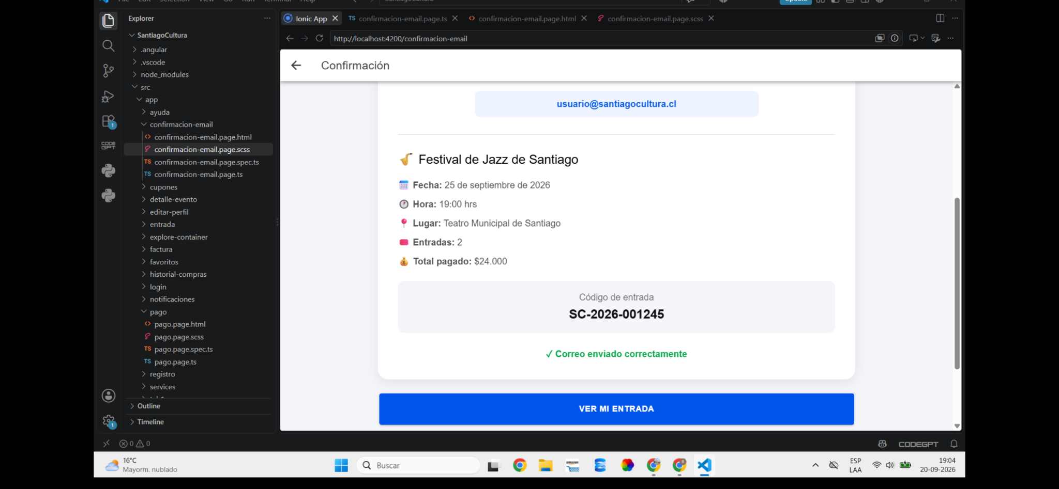  .  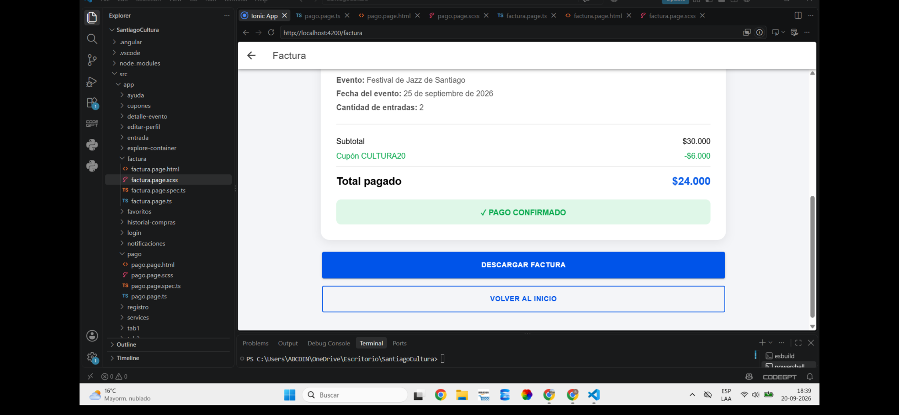  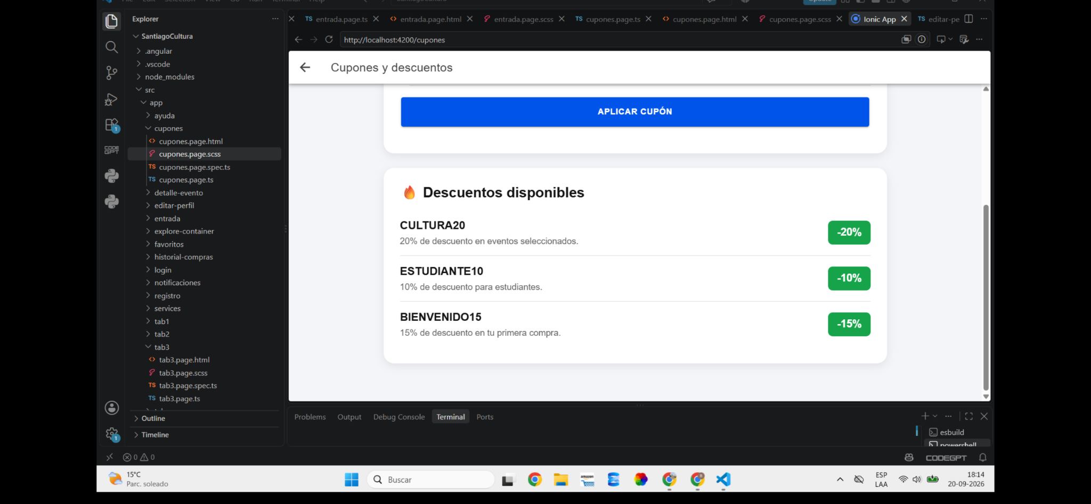  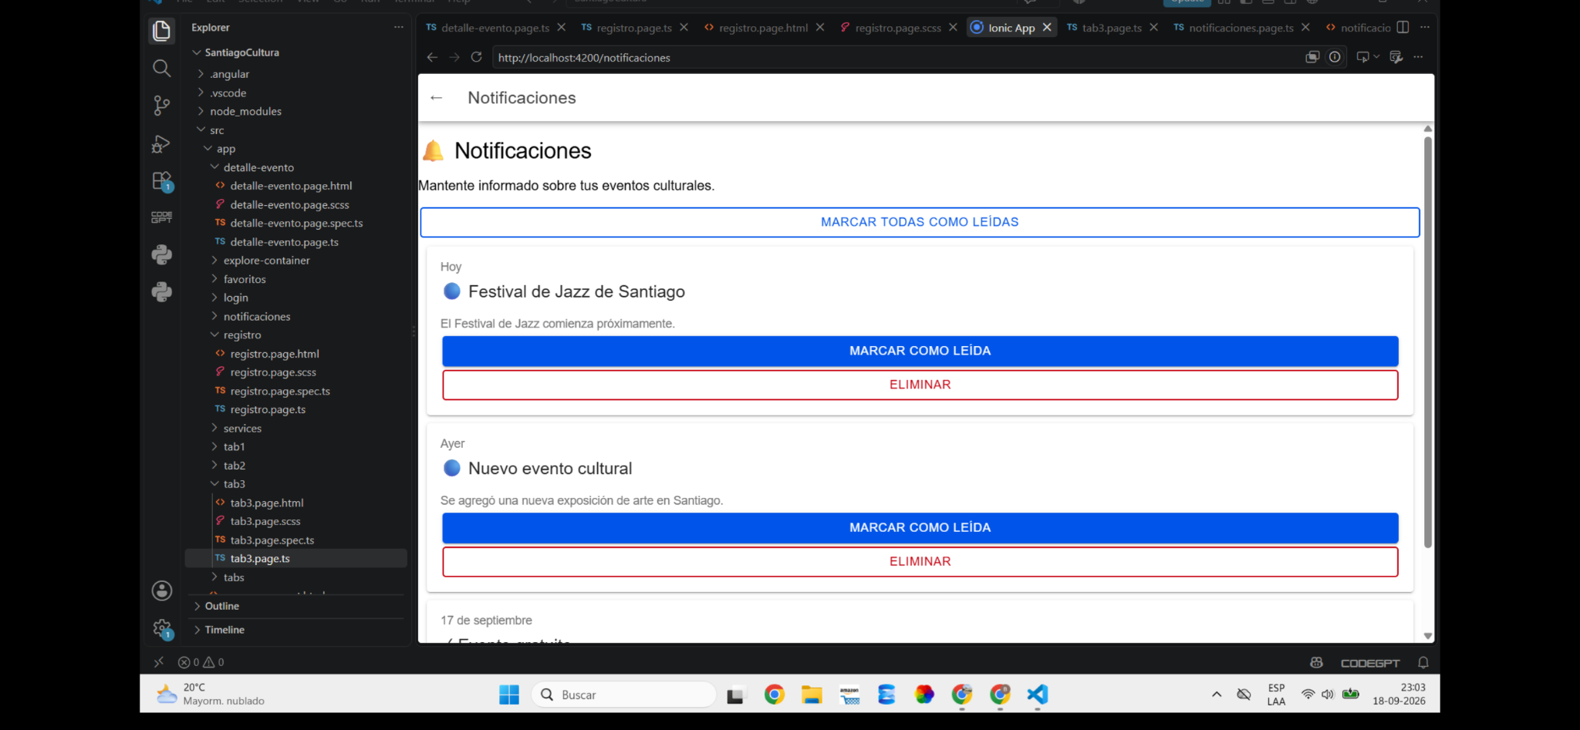  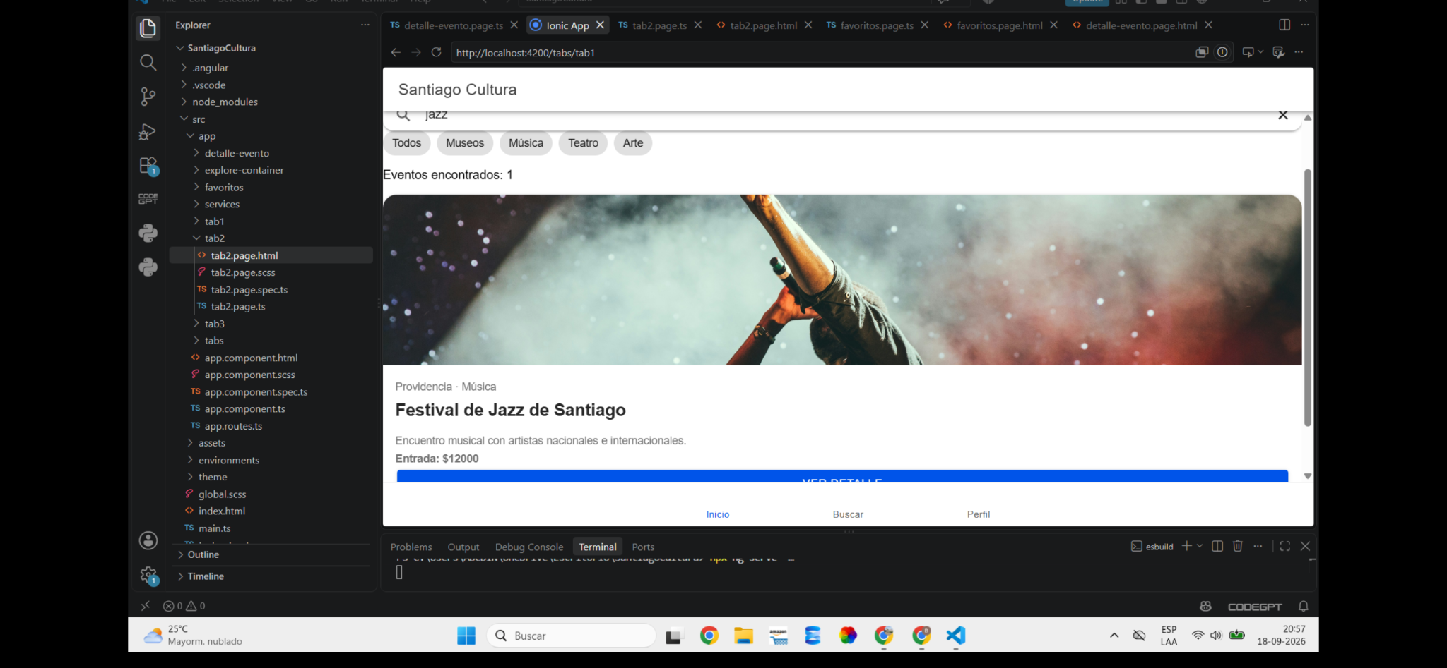  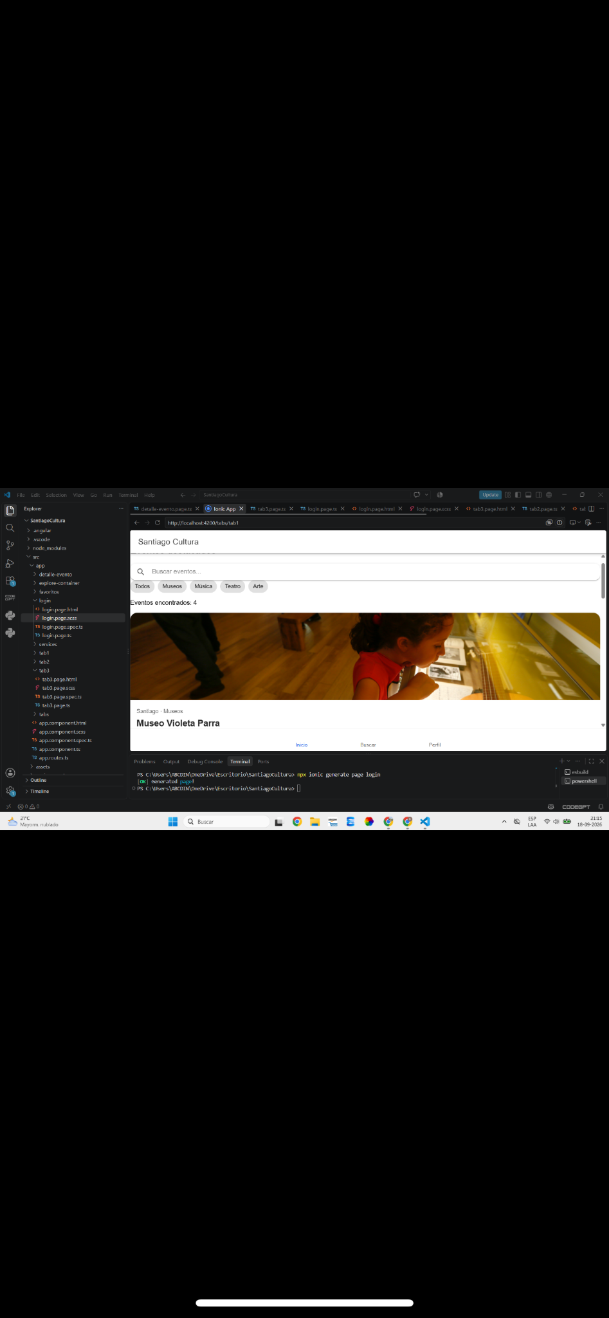
2. Monitoreo del Plan de Trabajo
Examina cuidadosamente tu plan de trabajo, enfocándote especialmente en la columna de estado de avance y ajustes.

Plan de Trabajo
Competencia o unidades de competencias | Actividades | Recursos | Duración de la actividad | Responsable | Observaciones | Estado de avance | Ajustes
Análisis y levantamiento de requisitos  Diseño de interfaz y experiencia de usuario  Desarrollo Frontend  Implementación de búsqueda y filtros  Implementación de funcionalidades  Pruebas y validación  Preparación y entrega del proyecto | Identificar las necesidades del usuario y definir las funcionalidades principales de la plataforma de eventos culturales.  Diseñar la estructura visual y los principales mockups de la aplicación.  Implementar las pantallas de la aplicación utilizando Ionic y Angular.  Incorporar búsqueda de eventos y filtros por región, categoría y precio.  Integrar favoritos, detalle de eventos, compra de entradas, cupones, pago, cancelación, reembolso y seguimiento.  Realizar pruebas funcionales de las diferentes pantallas y flujos de la aplicación.  Revisar la versión final, guardar los cambios y preparar el proyecto para su entrega. | Requerimientos del proyecto, pauta APT, computador, documentación.  Canva, computador, mockups, referencias de diseño.  Visual Studio Code, Ionic, Angular, HTML, SCSS, TypeScript.  Ionic, Angular, TypeScript, HTML, SCSS, datos de eventos.  Ionic, Angular, TypeScript, datos simulados.  Plan de pruebas, navegador, computador, aplicación desarrollada.  Visual Studio Code, proyecto Ionic, archivo ZIP, Google Drive. | 2 días  3 días  7 días  2 días  5 días  3 días  1 día  2 dias | Equipo de proyecto  Roberto  Roberto  Equipo de proyecto  Roberto/Jose/David  Roberto / Equipo QA  Roberto/DAVID/JOSE  JOSE/DAVID | Se definieron las funciones principales de búsqueda, filtros, eventos, favoritos y gestión de compras.  Se diseñaron las principales pantallas de la aplicación.  Se implementaron las vistas de inicio, búsqueda, perfil, favoritos, compras y otras funcionalidades.  Se implementaron filtros desplegables tipo hamburguesa y controles compactos.  Las funcionalidades fueron implementadas utilizando datos simulados para el prototipo.  Se verificaron formularios, navegación, búsqueda, filtros, favoritos y flujo de compra.  Se actualizó el título a “Eventos culturales Santiago” y se preparó el proyecto final. | Completada  Completada  Completada  Completada  Completada  Completada Completada  Completada | Se ajustaron algunos requerimientos según las necesidades del proyecto.  Se realizaron ajustes visuales para mejorar la navegación y presentación.  Se realizaron correcciones y mejoras durante la implementación.  Se modificó la presentación de los filtros para mejorar la experiencia de usuario.  Se realizaron ajustes en las rutas y validaciones de los formularios.  Se corrigieron errores encontrados durante las pruebas.  Se generó el archivo ZIP final para la entrega.

3. Ajustes a partir del monitoreo
Profundiza en las observaciones de tu plan de trabajo. Analiza las actividades planificadas y señala qué aspectos facilitaron u obstaculizaron la ejecución del plan. Plantea cómo abordaste y/o abordarás los obstáculos. Por último, señala los ajustes que realizaste al plan de trabajo a partir de este análisis.

Factores que han facilitado y/o dificultado el desarrollo de mi plan de trabajo: Describe los factores que han facilitado y/o dificultado el desarrollo de tu Proyecto APT hasta ahora. En el caso de las dificultades debes describir qué acciones tomaste y/o tomarás para solucionarlas.

1. Factores que han facilitado y/o dificultado el desarrollo de mi plan de trabajo
El desarrollo del proyecto ha sido facilitado por la distribución de responsabilidades dentro del equipo y por el uso de herramientas como Visual Studio Code, Ionic, Angular y Git/Google Drive para organizar y respaldar el trabajo. También ha facilitado el desarrollo contar con una estructura inicial del proyecto y realizar pruebas constantes de las funcionalidades implementadas.
Entre las dificultades se presentaron algunos problemas de integración y ajustes en la interfaz, especialmente al momento de implementar los filtros de búsqueda, navegación entre pantallas, validaciones de formularios y los distintos flujos de compra. Para solucionarlos se realizaron pruebas de funcionamiento, correcciones en el código y ajustes en las interfaces antes de continuar con las siguientes actividades.
Además, se realizaron revisiones periódicas del proyecto para detectar errores y comprobar que las funcionalidades principales, como búsqueda de eventos, favoritos, inicio de sesión, compra de entradas, pagos, reembolsos y notificaciones, funcionaran correctamente.

2. Actividades ajustadas o eliminadas
En el cuadro que aparece abajo puedes poner:
Durante la ejecución de la Fase 2, el plan de trabajo no requirió la eliminación de actividades principales. Sin embargo, algunas actividades fueron ajustadas para mejorar el funcionamiento y la presentación del proyecto. Se realizaron modificaciones en las interfaces de búsqueda y filtros, incorporando un menú desplegable para los filtros y controles más compactos.
También se ajustaron los flujos de navegación y validación de las funcionalidades de inicio de sesión, registro, compra de entradas, aplicación de cupones, pago, confirmación de correo, cancelación y solicitud de reembolso. Estos ajustes permitieron mejorar la experiencia del usuario y corregir errores detectados durante las pruebas.
Los cambios realizados no modificaron el objetivo principal del proyecto, sino que permitieron mejorar su funcionamiento, usabilidad y presentación final.

Actividades ajustadas o eliminadas: Señalar los ajustes que realizaste a tu plan de trabajo o actividades que eliminaste y, justifica por qué lo hiciste. En el caso de que tu plan de trabajo no haya requerido ni requiera ajustes, justifica esta decisión a partir de los facilitadores que te han permitido desarrollarlo como fue p
Durante la ejecución de la Fase 2, el plan de trabajo no requirió la eliminación de actividades de fondo ni modificaciones sustanciales en el alcance del proyecto. Sin embargo, se realizaron ajustes menores en la planificación orientados a optimizar el desarrollo del sistema:
Homologación de datos en el Back-end: Se ajustó la tarea de integración de datos para incorporar una capa intermedia que estandarizara la información obtenida desde las distintas APIs externas antes de enviarla a la interfaz de usuario.
Diseño e interacción del Front-end: Se ajustó el tiempo dedicado a la maqueta visual para priorizar la usabilidad del motor de búsqueda con filtros combinados (nombre, comuna y categoría) y asegurar una visualización responsive de los detalles de cada evento.
La ejecución fluida del plan fue posible gracias al uso de herramientas integradas de desarrollo y al cumplimiento oportuno de las entregas de cada módulo (Inicio, Búsqueda y Perfil).

Actividades que no has iniciado o están retrasadas: En caso de que no hayas iniciado actividades o estén retrasadas de acuerdo a tu planificación, señala los motivos por los que no has podido cumplir dichos plazos y qué estrategias utilizarás para avanzar en dichas actividades y no afectar tu proyecto APT.
Actividades que no hemos iniciado o están retrasadas:
Estado actual y estrategias de mitigación:
A la fecha, el proyecto se encuentra al día respecto a la planificación establecida para la Fase 2, no registrándose actividades pendientes de inicio ni retrasos críticos que pongan en riesgo el cumplimiento de las metas del Proyecto APT.
Las únicas tareas que se encuentran en estado de ejecución continua corresponden a:
1. Pruebas de calidad e integración: Pruebas de navegación en distintas resoluciones de pantalla y validaciones finales de respuesta de la base de datos.
Estrategia a aplicar: Se continuará con el monitoreo constante del rendimiento del sistema, priorizando las pruebas de usabilidad y corrección de pequeños errores antes del despliegue final, garantizando que el flujo entre front-end, back-end y base de datos se mantenga estable y operativo.

En caso de que el Proyecto APT sea grupal, en esta columna deben indicar el nombre de los responsables de cada tarea o actividad. Esto posteriormente permitirá diferenciar la evaluación por cada integrante.

